新桥街道中心幼儿园中四班幼儿今日动态
2024.3.13
一、来园篇：
今日来园人数22人，8人请假。
任贞臻、张宥妍、熊诺一、林语晨、左悠、朱念怡、张皓玥、赵悦浠、左翊彤、陆雨彤、袁铭菲、袁铭翔、万卓桉、仲浩轩、刘书宇、陈仲锦、周梓钧、胡立超、吴黄泽熙、张恩泽、沈俊儒、何旻俊能放好物品、完成签到，并与老师打招呼。
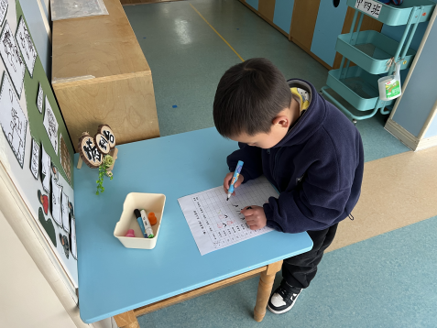
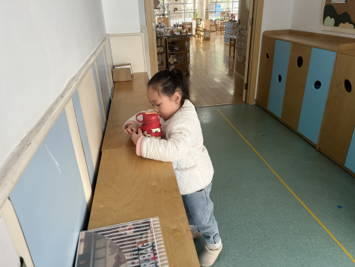
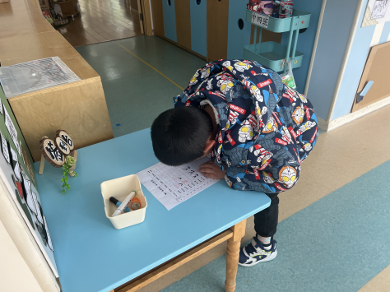

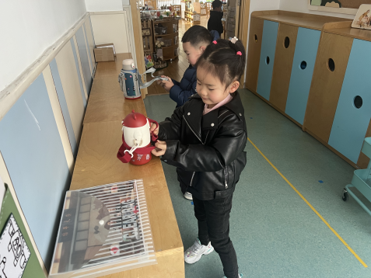
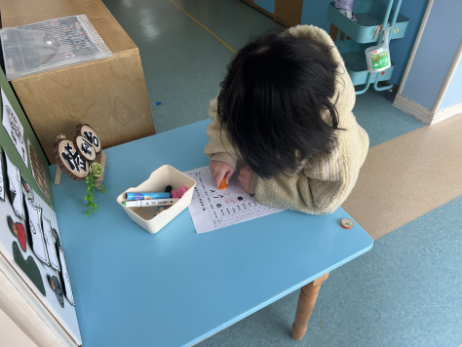
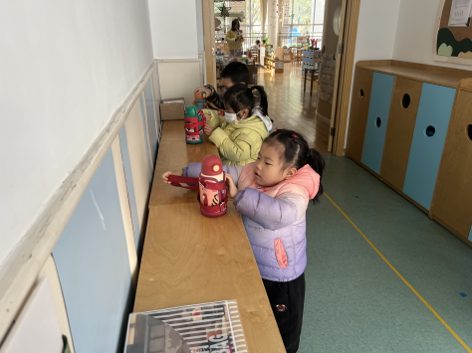

二、自主点心：
今天吃的点心是牛奶、蒸贝贝南瓜。孩子们能够自主倒牛奶，并做好点心后的自我服务。
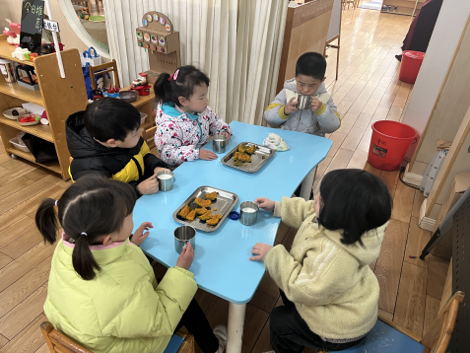
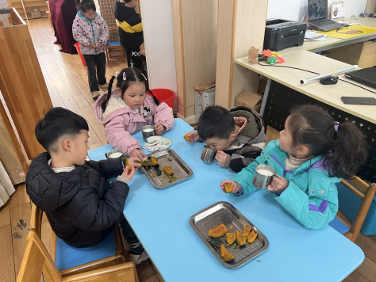
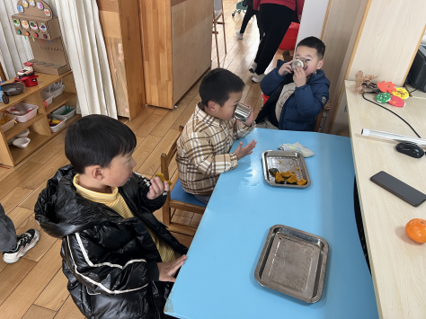

三、户外运动篇：
今天孩子们进行了混班游戏，他们选择了不同的活动场地，有的玩推车；有的玩滑滑梯；有的跳羊角球；有的锻炼钻爬……

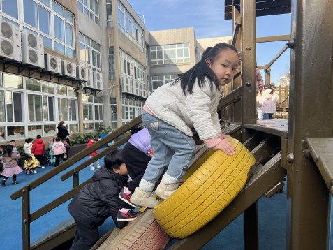
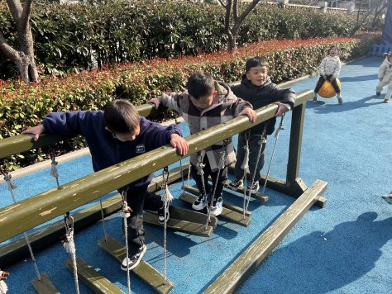
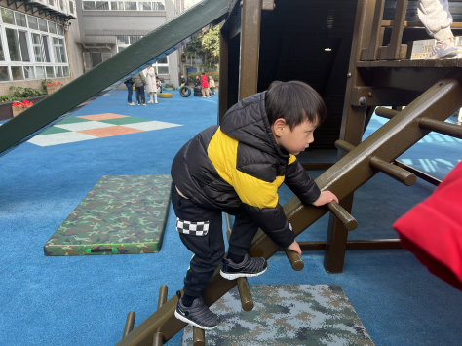

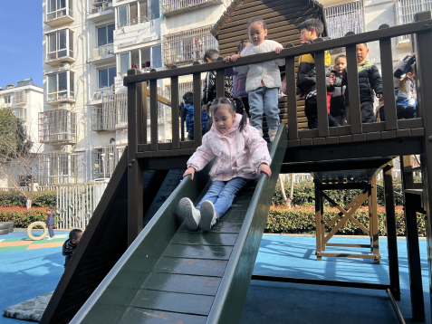
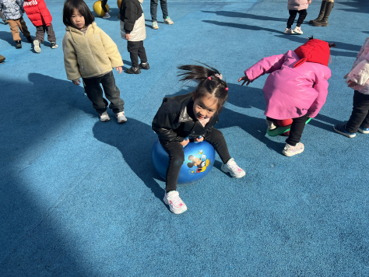
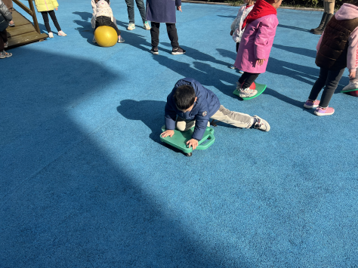

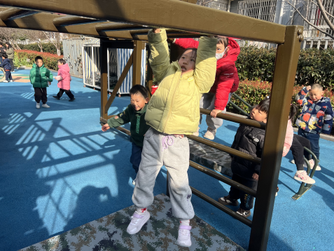
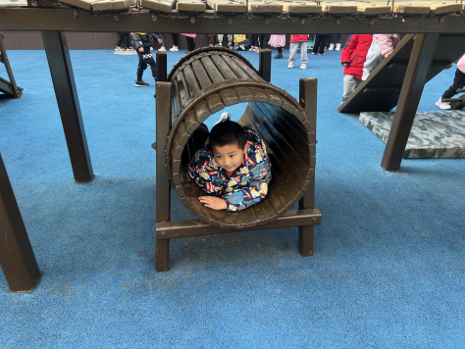
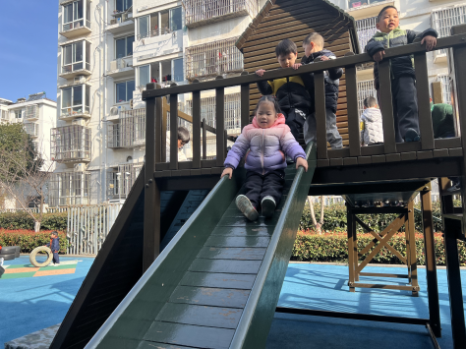

四、集体活动篇：
数学：它们相等吗
这是一节感知数量关系的数学活动。相等是指：数目、数、量或尺寸相同，本节活动就是通过数学游戏的教学形式，利用孩子们平时接触到，经常涉及到的事物作为数学探索的对象，重在激发幼儿的认知兴趣和探究欲望，通过提供丰富的可操作材料，为每个幼儿都能运用多种感官、多种形式进行探索提供了充分的活动条件，认识“等号”和“不等号”，学习用简单的数学方法解决两种事物之间数量比较的问题。
活动中，任贞臻、张宥妍、熊诺一、林语晨、左悠、朱念怡、张皓玥、赵悦浠、左翊彤、陆雨彤、袁铭菲、袁铭翔、万卓桉、仲浩轩、刘书宇、陈仲锦、周梓钧、胡立超、吴黄泽熙、张恩泽、沈俊儒、何旻俊能通过点数用“＝”、“≠”表示两个集合之间的数量关系；仲浩轩、左悠、万卓桉、左翊彤、陈仲锦、赵悦浠、任贞臻、沈俊儒、张恩泽能积极思考问题，能用恰当的语句表达操作活动的结果。
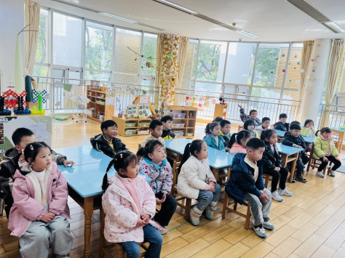
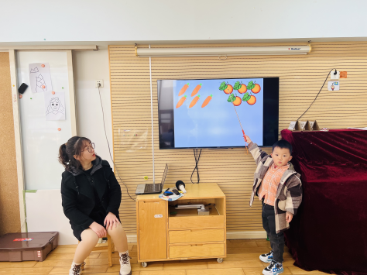
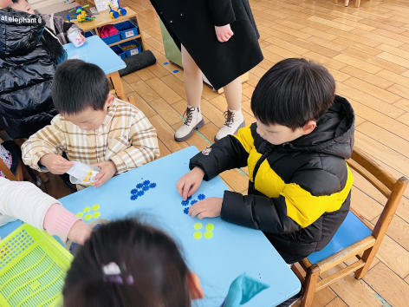

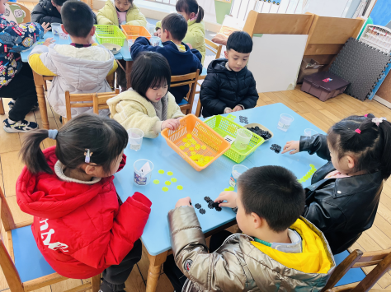
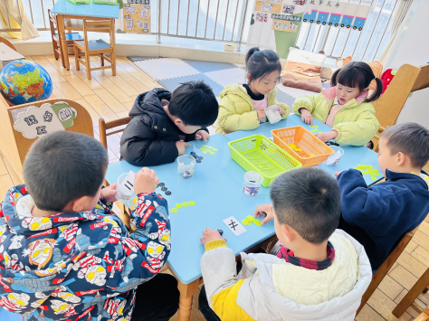
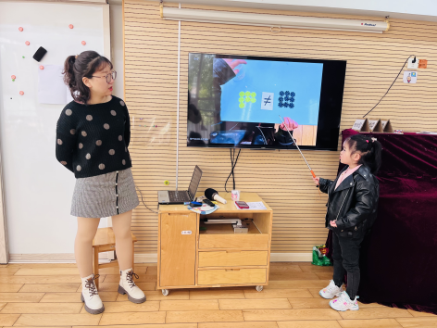

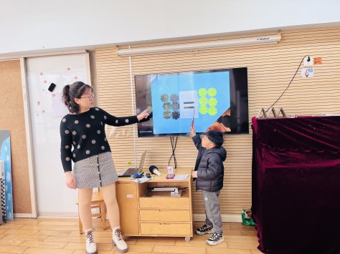
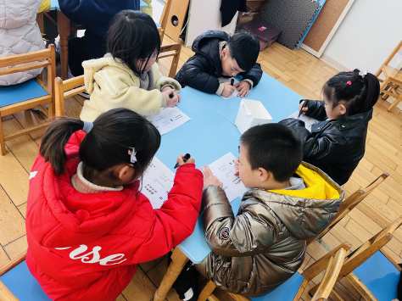
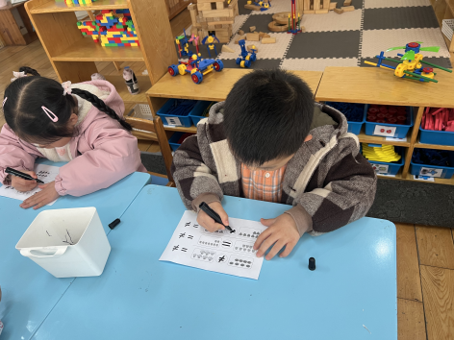

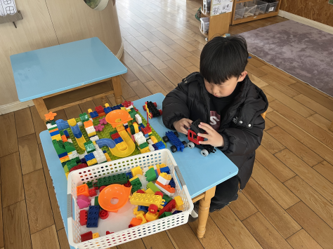
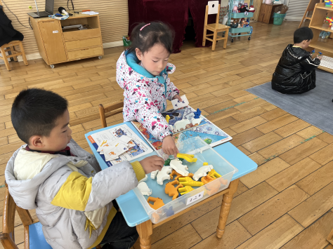
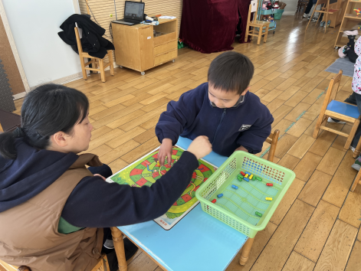
五、区域游戏

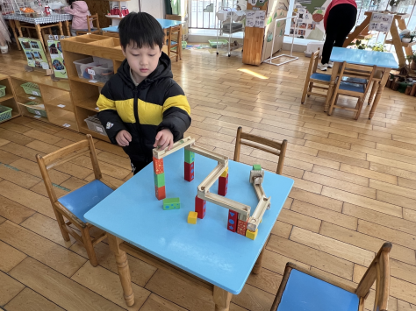
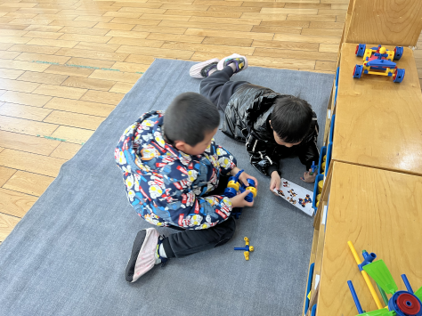
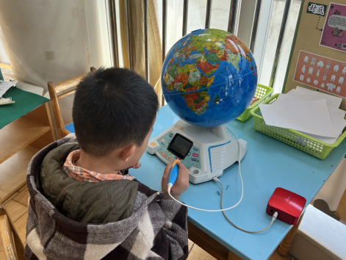

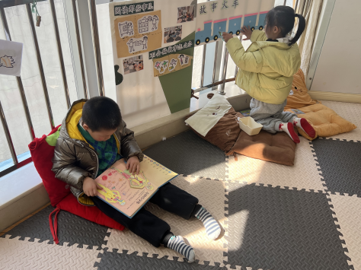
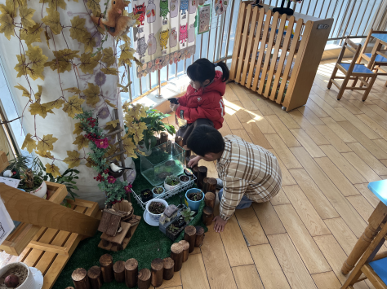
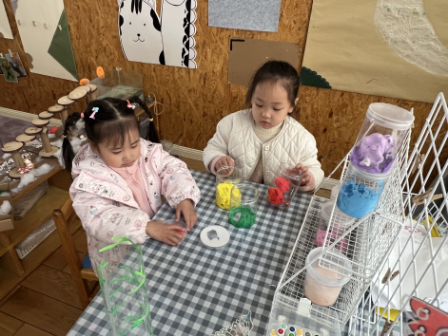

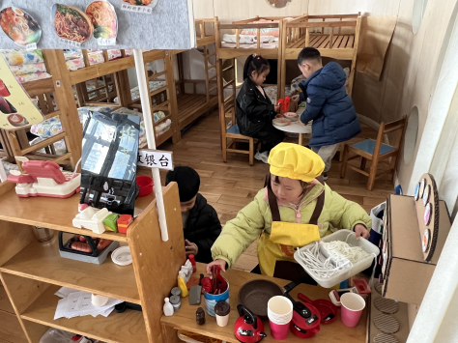
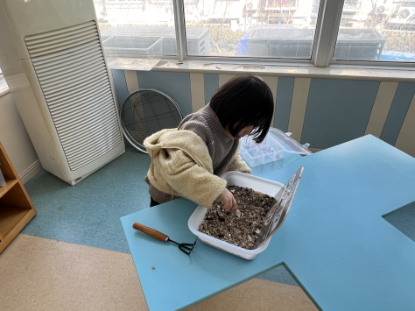
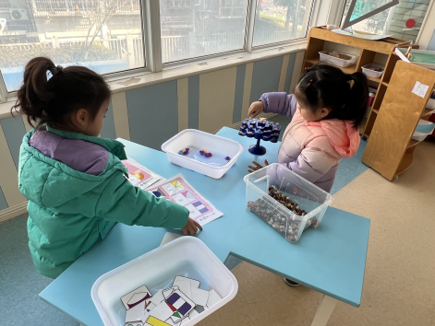

区域游戏时，孩子们能根据自己的兴趣选择游戏。
建构区：何旻俊在桌面建构拼搭乐高积木。
益智区：吴黄泽熙探索轨道；袁铭翔、袁铭菲合作玩动物金字塔；周梓钧玩蛇形棋。
万能工匠区：胡立超、刘书宇用零件拼搭赛车。
图书区：仲浩轩观看试听地球仪的动物介绍；张恩泽自主阅读绘本；左翊彤在故事火车上边贴图片边讲故事。
植物区：张宥妍给植物浇水，沈俊儒用放大镜观察植物。
美工区：林语晨、任贞臻、陆雨彤用粘土制作花朵、蝴蝶、树等动植物；
角色区：朱念怡、万卓桉、左悠、陈仲锦玩面馆游戏。朱念怡饰演厨师，万卓桉饰演收银员，左悠、陈仲锦扮演顾客。他们点了番茄鸡蛋面、西瓜汁。左悠说：“服务员，我还需要一杯温水，能帮我倒一下吗？”
科探区：熊诺一玩沙中寻宝；张皓玥玩镜子中的图形；赵悦浠探索石头平衡伞。

六、生活篇：
午餐是肉酱意大利面、山药三鲜汤。午点是红枣二米粥。水果是西梅、蜜宝。孩子们能按顺序依次做好餐前准备，根据自己的饭量自主端面。进餐时，随着舒缓柔和的轻音乐，孩子们能用身体靠近桌子，小手扶好碗的正确姿势进餐，并保持桌面干净；餐后，孩子们能自主送碗和筷子，并做好餐后清洁。
张宥妍、熊诺一、林语晨、左悠、朱念怡、张皓玥、赵悦浠、左翊彤、陆雨彤、袁铭菲、袁铭翔、万卓桉、仲浩轩、刘书宇、陈仲锦、周梓钧、胡立超、吴黄泽熙、张恩泽、沈俊儒、何旻俊都能将面、汤都吃完。
任贞臻面没吃完。
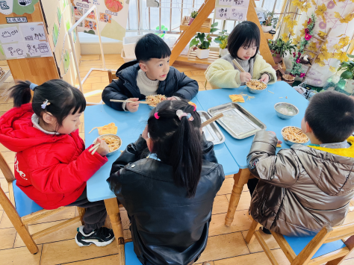
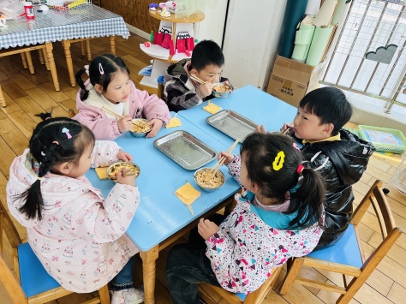
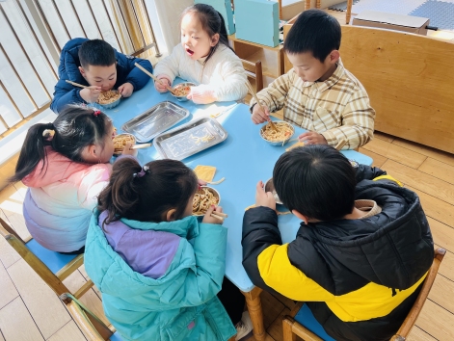

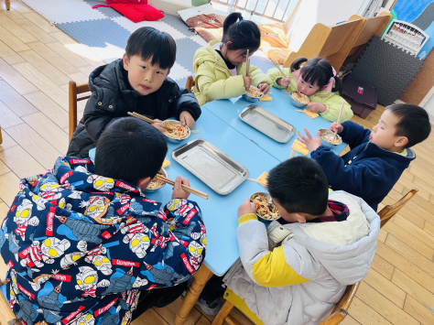

七、家园合作：
1.请家长们阅读——谨防电信网络诈骗“致全市学生家长的一封信（电子稿），将回执签好字，明天带来幼儿园。
2.请给孩子们准备一张全家福周五带来。

